ZWIEDZAMY Z MAPĄ
4 - latki i chętni

Dzień dobry turyści:) Mieszkamy w Polsce i dzisiaj troszkę ją zwiedzimy, aby zaplanować podróż wakacyjną - może właśnie odbędzie się ona w naszym kraju.
1. Zacznijmy od tanecznej rozgrzewki z instrumentami:
https://www.youtube.com/watch?v=JbxDwaGwi2Q
2. Polska to miasta i wsie, co wybrać? Oglądnijcie bajkę, co o tym myślą dwie myszki:
https://www.youtube.com/watch?time_continue=217&v=Gbg4SGssLMY&feature=emb_logo
3. Co pomoże nam w odnalezieniu wymarzonego miejsca do zwiedzania? Tak, to jest mapa, a to o niej piosenka:
https://www.youtube.com/watch?v=LLMb3HwnLsY
"Profesor Szymon" - wyjaśnia, że na mapie mogą też być kontynenty:
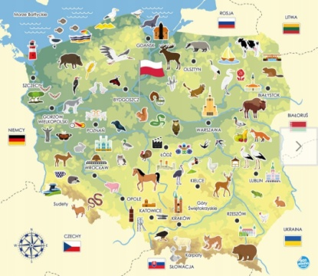
https://www.youtube.com/watch?v=Vvw8ZeHNs_s
Zobaczcie dokąd mapa zaprowadziła Dumorysia:
https://www.youtube.com/watch?v=lRc_UB2Q0sA&feature=youtu.be
4. Dokąd mapa może zaprowadzić Was w Polsce?
https://www.youtube.com/watch?v=7rPyLiSwak8&feature=youtu.be
5. Są różne mapy, ja zapraszam Was do satelitarnej.
Możecie sami odszukać Polskę, w niej Kraków i nawet nasze przedszkole. Mi się to udało (zobacz niżej), teraz kolej na Was:)
https://www.google.com/maps/@50.0454973,19.9764592,14440m/data=!3m1!1e3
6. Możemy zwiedzać wirtualnie - nawet bez wychodzenia z domu (gdyby była taka konieczność). Sami zostaniecie przewodnikami wycieczki. Zapraszam do:

- Muzeum Lotnictwa Polskiego w Krakowie

https://www.muzeumlotnictwa.pl/pano_zwiedzanie/wirtualne_zwiedzanie.php?w=a

- Muzeum Kolejnictwa w Warszawie
https://www.ai360.pl/panoramy/680

PS Udanych poszukiwań naszego przedszkola na mapie satelitarnej. Możecie też narysować kredkami mapę swojej wycieczki i zaznaczyć na niej ciekawostki.
To będzie tzw. legenda:) Powodzenia!
Dla chętnych łamigłówki on - line o Polsce:
- Polska - ćwiczymy pamięć:
https://view.genial.ly/5ea0605c42b8b70da806c39a
Znajdź mapę Polski:
https://view.genial.ly/5ea444f5da73ac0d8beb8f82
- Gdzie jest flaga Polski?
https://view.genial.ly/5eabe3cd47bad90d6e95b64f
Dopasuj flagę (z pomocą )w Europie:
https://view.genial.ly/5eb3f709d4d59a0d61ff892e
- Na jaką głoskę - Polska? (z pomocą)
https://view.genial.ly/5ea14f1a6489ab0dc2149d47
- Mapa Polski - pokaż (morze, góry, Wisła, Warszawa)
https://wordwall.net/pl/resource/1776460/polski/mapa-polski
- Znajdź parę (dotyczy Polski np. mapa-mapa, flaga - flaga):
https://wordwall.net/pl/resource/1632602/polska

